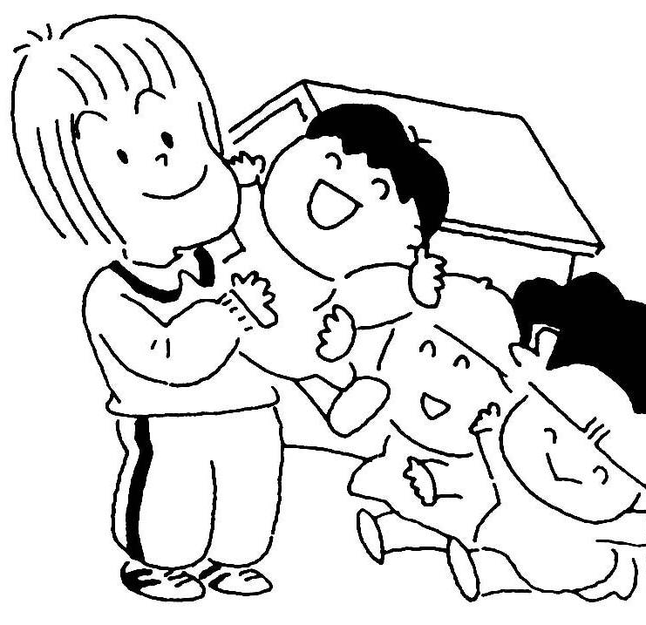
保育・子育ての未来を!
考えよう




主催 平和とくらしを守る北九州女性の会 ／ 事務局 北九州市民の会内 電話 ０９３－５９２－５０００
２０１２年、子ども、子育て支援新制度(新システム)が成立しました。
新システムの重大な問題点の一つは、児童福祉法２４条の改悪です。市町村が保育の実施に責任を持つ現行の公的保育制度が解体され、商品のように保育を買う仕組みへと変質、保育の市場化、産業化を進める狙いがあります。
新システムでは、▽パート勤務など労働時間が短いと一時預かりになる▽認定時間外の保育は実費徴収になるなど、これまで保育者と親たちが築いてきた集団や発達を考えた保育でなく、まるで保護者が支払う金額で運営する塾のような形態に変わっていきます。これからの北九州市の保育はどうなって行くのでしょう？
子どもは私たちの未来。安心して暮らせる社会をつくるために、一緒に考えましょう!!

日 時 ９月 ７日（土）
１４:００〜１６:００

会 場 戸畑生涯学習センター

おはなし
●市会議員より
北九州市の保育行政について
●保育士より
保育現場の実態について

